課程或活動名稱 |  |  |  | 身體的界線
實施時間 |  | 103年 2月11、25、 3月4日 |  |  | 實施地點 |  | 二年級教室
實施方式 |  |  主題課程 □ 學校行事 |  |  | 實施節數 |  | 3節
參加對象及人次 |  |  | 二年級共 118人 |  | 教師或活動主講人 |  | 二年級導師
活  動  主  題  及  內  容 | 一、活動主題：1.覺察不愉快的情緒，並學習處理不愉快的情緒。2.認識隱私權，懂得保護自己知道自己對身體有自主權，不容許他人侵犯。3.認識身體的構造。4.能辨別不當的觸摸。  二、教學內容：1.繪本欣賞：不要親我。  2.老師展示沒有穿衣服的男女娃娃各一個。老師提問（1）這兩個娃娃和我們哪裡不一樣？（2）為什麼要幫娃娃穿上衣服？（3）學習單上有一個男娃娃和一個女娃娃，請你幫他圈出來他（她）不想要被人碰到的地方，以及他（她）願意被人碰的地方。（4）小朋友如果有人想要碰你的隱私處你該怎麼辦？  3.老師綜合小朋友的意見，教導正確的處理方式。  4.老師教導孩子要尊重彼此的身體，不可任意侵犯別人的身體  5.老師教導孩子，如果有人侵犯你的隱私處時，該如尋求協助。
活  動  照  片 | 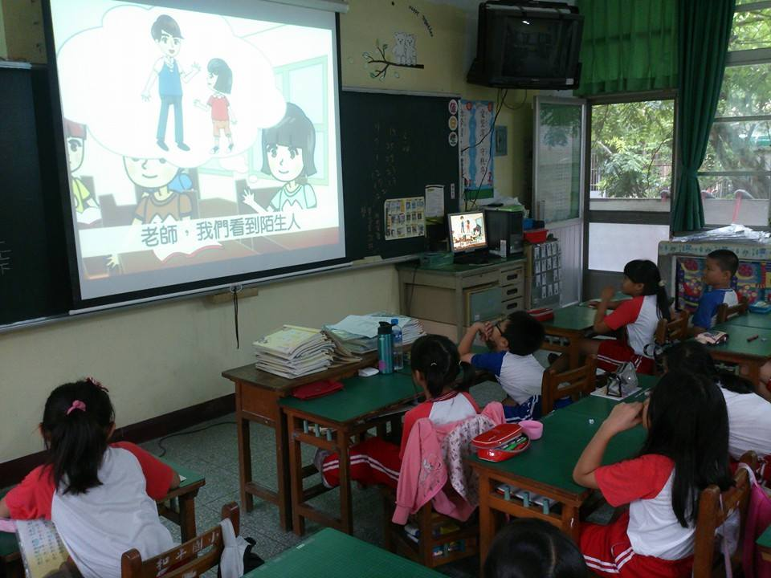 |  |  |  |  | 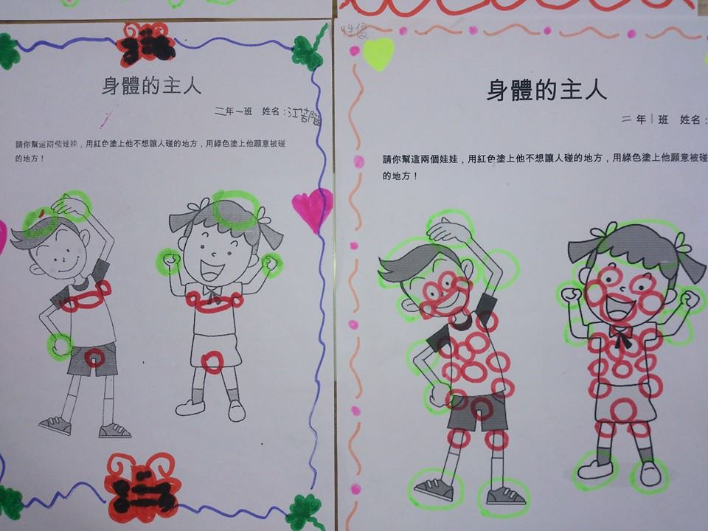
活  動  照  片 | 影片欣賞與討論發表 |  |  |  |  | 學習單成果
心  得  與  回  饋 | 本課程具體的與孩子討論避免遭受性侵害的方法──判斷能力：什麼是可以碰觸身體好的行為、什麼是不好的；拒絕能力：大聲、明確的說「不！」，要對方住手；相信自己：當對方碰觸你、讓你有不舒服的感覺時，一定要趕快離開；正確的觀念：即使真的發生了什麼事，也絕對不是你的錯；還有，一定要告訴父母。今天的課程主要是教導孩子分辨什麼是身體的界線，什麼是不當的身體碰觸，並建立有效的自我保護策略。經過本次課程，孩子們透過影片介紹與課堂討論，學到如何自我保護的方法。
【性侵】課程活動成果表

